Project Start Report
_物业管理系统项目立项报告

Prepared by  制定 | 黄绪平 | Date  日期 | 2017-5-11
Reviewed by  评审 | 易景 | Date  日期 | 2017-5-12
Approved by  批准 |  | Date  日期

Revision Record修订记录
Date  日期 | Revision Version  修订版本 | Change Description  修改描述 | Author  作者
2017-5-11 | 第一版 |  | 黄绪平

目录
1 Project Proposal 项目提出 2
1.1 Project Brief 项目简介 2
1.2 Project Goal 项目目标 2
1.3 System Scop 系统边界 2
1.4 Estimated Effort 工作量估计 2
2 Team building and Schedule 开发团队组成和计划时间 2
2.1 Project Team 开发团队 2
2.2 Project Plan 计划时间 3
3 sks Evaluating and Mitigating 风险评估和规避 3
3.1 Technical Risks 技术风险 3
3.2 Management Risks 管理风险 3
3.3 Other Risks 其他风险 3

1 Project Proposal 项目提出
Project ID  项目编号 | Project Name  项目名称
1.0 | Shine阳光小区物业管理系统
  - Project Brief 项目简介

随着物业管理行业的发展，整个行业极其需要一个能与实际工作紧密联系的软件产品来辅佐纷繁复杂的物业管理工作，提高物业管理的水平和档次，使物业管理工作跟上信息化时代的步伐，这已是势不可挡的趋势

阳光小区物业管理系统以物业管理中的重点和难点为中心，充分发挥计算机信息管理与网络信息传递的功能，将物管企业的各个职能部门有机的结合到一起，实现各部门及人员的最佳分工与协作；同时，通过最为集中有效的总账数据分析，为企业管理层提供及时，准确的数据分析，最终实现企业的办公高效，快捷，安全以及无纸化办公的目的
  - Project Goal 项目目标
- 彻底的将物业人员从繁杂的工作中解放出来，进一步提高工作效率；
- 全面提升物业管理企业的服务与管理水准，提升企业品质与形象；
- 全局考虑，整体规划，促成物业管理企业内各部门的分工明细，协同办公
- 围绕条理清晰的账务管理，保证物业管理企业面向业主的最佳服务

  - Deliverables completed rules交付物完成规则：
（1） 软件项目国家标准文档。
（2） 第三方测试报告。

  - Resources required to forecast所需资源预估：
（1）前端开发工程师4名。
（2）开发工具（vs2012,Sql数据库,Photoshop）。

  - job description工作描述：
（1） 完成与客户的需求确认。
（2） 根据客户需求，在现有产品基础上完成定制开发。
（3） 根据客户需求，完成系统摘要、详细设计说明书。
（4） 编码完成60%时，开始测试。
（6） 项目编码，及日报。
（7） 项目相关文档交付及客户培训。

  - System Scop 系统边界

功能结构图

定位：物业管理系统

风格：商务

用户人群：企业员工

小区物业管理系统
小区管理
楼盘管理
物业管理
用户管理
收费管理
系统管理
住户投诉
住户报修
住户信息
物业人员
收费类型
住户费用
系统代码维护
系统管理员
小区信息
周边设施
公告
楼盘信息
房产信息

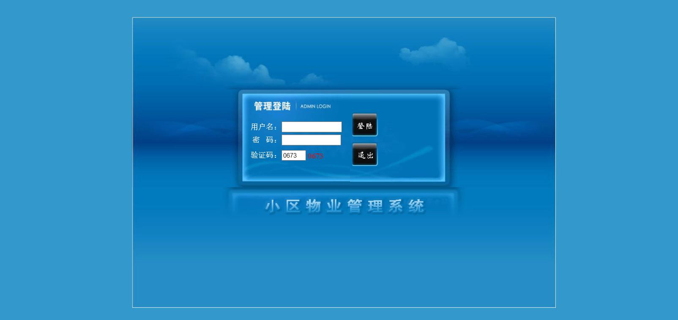
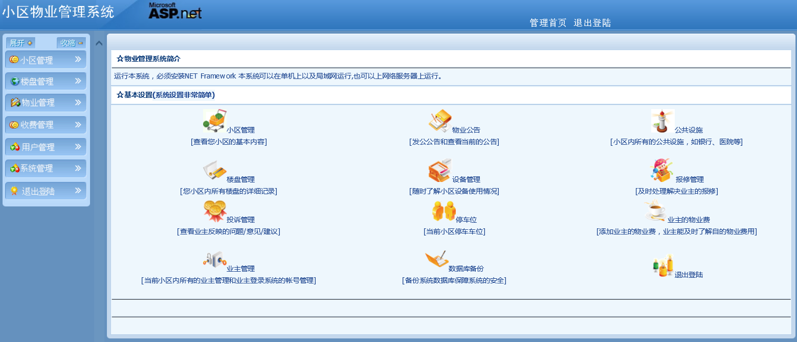
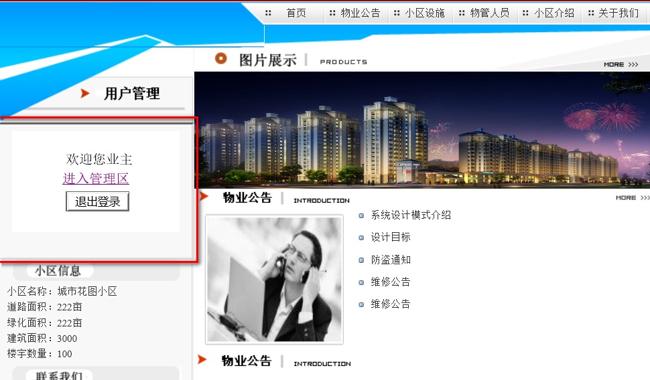
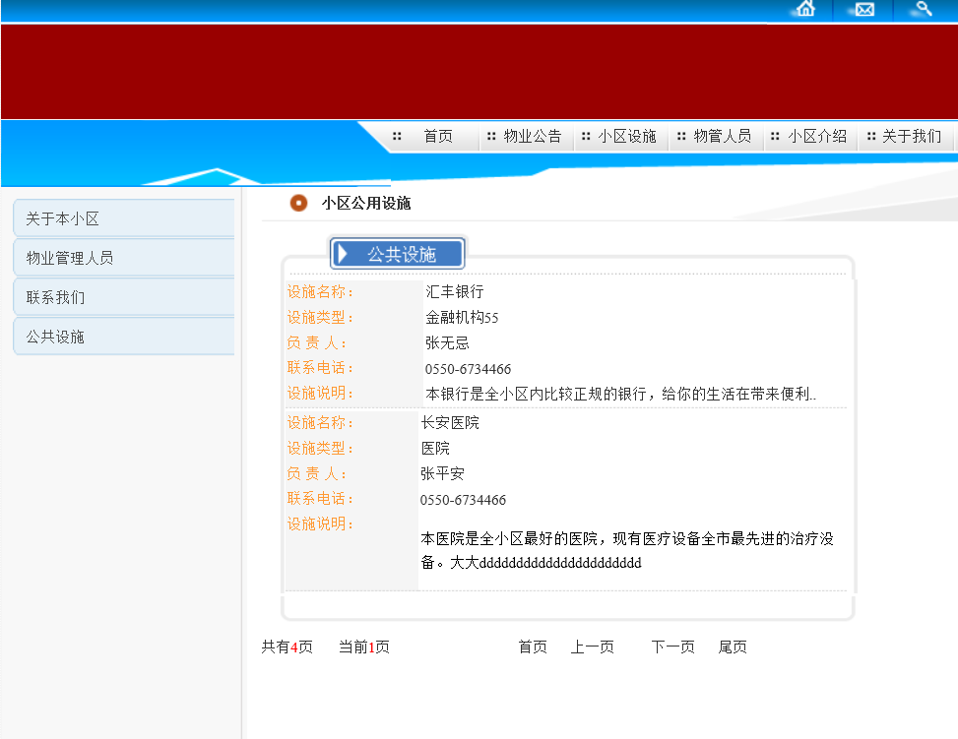
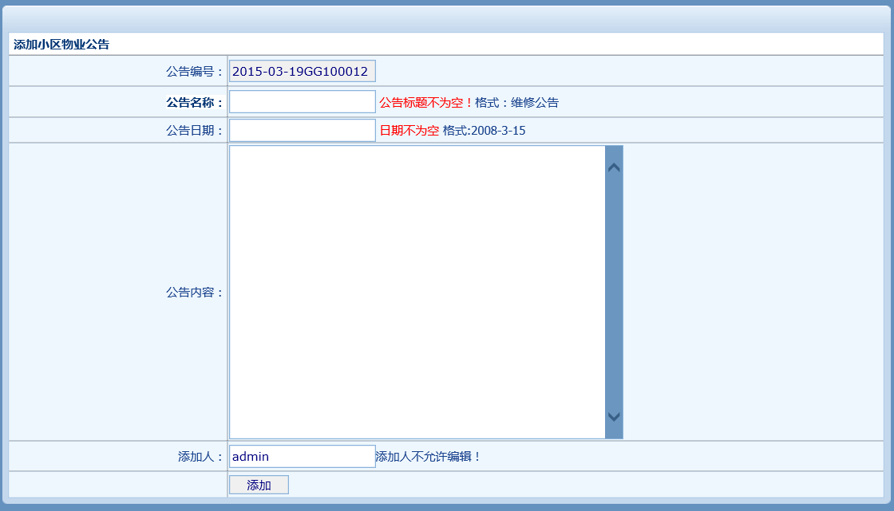

  - Estimated Effort 工作量估计
模块 | 子模块 | 工作量估计（课时） | 说明
小区管理 | 小区信息，周边设施，公告 | 5天 | 对小区信息，周边设施和小区的公告进行编辑，并影响网站前台首页内容的显示
楼盘管理 | 楼盘信息，房产信息 | 5天 | 编辑楼盘信息和房产信息，并且实现导出表格功能
物业管理 | 住户投诉，住户报修 | 5天 | 管理住户的投诉信息和报修信息，并将结果返还业主，业主可在前台查看
用户管理 | 住户信息，物业人员 | 5天 | 管理用户信息和物业人员信息
收费管理 | 收费类型，住户费用 | 5天 | 管理用户所需要交纳的各种物业费用
系统管理 | 系统代码维护，系统人员管理 | 5天 | 对系统相关参数进行维护包括（装修标准，楼宇朝向等）以及系统管理员的管理

- Team building and Schedule 开发团队组成和计划时间
  - Project Team 开发团队
Team  团队成员 | Name  彭丹，黄绪平，陈志浩，夏伟
Project Manager  项目组长 | 彭丹
Project Team Member  项目成员 | 黄绪平，陈志浩，夏伟

  - Project Plan 计划时间
项目计划：2015年5月11日 –2015年6月11日
- sks Evaluating and Mitigating 风险评估和规避
  - Technical Risks 技术风险
(1) 不会注意细节，容易出现细节错误
(2) 代码方面运行与设计原型有差异，效果执行差强人意。
Resolution 解决:
(1) 组员之间进行协助检查，查询不足的地方，需要修改的地方。
(2) 组员之间定期召开项目会议，讨论自己在编码中所遇到的问题，以及怎么解决的经验，进行学习。并且，讨论和细化项目的编码细节，力求做到少出现问题。
（3）查找资料，请教有经验的同学。尽一切可能实现该功能。

  - Management Risks 管理风险
(1) 需求变更风险
(2) 项目急于上线，周期变短，导致人手不足。
(3)项目过程中小组成员遇到突发状况，无法按时完成工作。
（4）小组成员不服从管理，不按时完成工作。
Resolution 解决:
(1) 加强沟通频次，不断确认，避免方向性变更（每次专业课下课之后开小组会议）。
(2) 在编码阶段，申请A项目组支持。
(3) 编码阶段与项目经理保持沟通，确定上线时间。
（4）对不服从管理的成员实行惩罚措施，进行思想教育，情节严重者，抄写代码。
  - Other Risks 其他风险
无。

